# Тема 24. КИШЕЧНЫЕ ИНФЕКЦИИ

# Кишечные инфекции – инфекционные заболевания, для которых, характерны фекально-оральный путь заражения и локализация основных морфологических изменений в кишечнике.

# • Механизм заражения водный и пищевой, реже бытовой (грязные руки).

• Источник заболевания — больной человек или бактерионоситель.

• Ведущее клиническое проявление — диарея.

• Чаще болеют дети.

• Развитию кишечных инфекций способствует недоста­точность (полом) защитных барьеров желудочно-кишечного тракта.

• По этиологии кишечные инфекции могут быть вирус­ными, бактериальными, грибковыми, протозойными.

**БАКТЕРИАЛЬНЫЕ КИШЕЧНЫЕ ИНФЕКЦИИ**

• Являются самыми частыми кишечными инфекциями.

• Среди **этиологических** факторов наиболее важную роль играют грамотрицательные микроорга­низмы, входящие в семейство энтеробактерий: Escherichia, Salmonella, Shigella, Enterobacter, Proteus, Yersinia и др.

**Патогенез кишечных инфекций,** вызван­ных грамотрицательными микроорганизмами, во многом оп­ределяется действием токсинов.

а. *Энтеротоксин (экзотоксин),* специфически связыва­ясь с рецепторами энтероцитов, активирует аденилатциклазу, что приводит к секреции в просвет кишки ионов натрия, хлора и воды с развитием диареи. Этот эффект наиболее ярко выражен при холере.

б. *эндотоксин* (его липополисахаридный компонент) уси­ливает местные проявления заболевания, в том числе водную диарею, стимулируя аденилатциклазную систе­му, а при развитии эндотоксинемии может привести к эндотоксическому (септическому) шоку с развернутой картиной ДВС-синдрома.

Действие эндотоксина обусловлено:

1) освобождением производных арахидоновой кислоты (простагландинов) и цитокинов (таких, как интерлейкин-1 и фактор некроза опухоли) в больших концент­рациях;

2) стимуляцией NO-синтетазы в эндотелии и гладкомышечных клетках сосудистой стенки, что сопровождает­ся синтезом окиси азота (NО), вызывающей стойкую вазодилатацию и гипотензию;

3) активацией системы комплемента с освобождением анафилатоксинов С3а/С5а;

4) активацией нейтрофилов, что приводит к повреждению эндотелия и значительному повышению проницаемости капилляров;

5) активацией фактора XII (Хагемана), который запуска­ет процесс свертывания, что может привести к разви­тию ДВС-синдрома.

**По патогенезу и клинико-морфологическим проявлениям выделяют:**

1) заболевания, сопровождающиеся генерализацией инфекта (выходом его в кровь), цикличностью течения и выраженными общими проявлениями (брюшной тиф, сальмонеллезы);

2) “местные” инфекции, возбудители которых не выхо­дят за пределы кишечника (дизентерия, холера, колибациллярная инфекция).

• Среди бактериальных кишечных инфекций важнейши­ми являются брюшной тиф, сальмонеллезы, шигеллезы (дизентерия), колибациллярная инфекция, иерсиниоз, холера.

## Брюшной тиф

Брюшной тиф — острое инфекционное заболевание с циклическим течением, характеризующееся местными изменениями в тонкой (реже в ободочной) кишке и общими изменениями в связи с бактериемией.

**Этиология** — S. typhi abdominalis из рода сальмонелл.

• Источник — больной человек или носитель.

• Механизмы заражения — водный и пищевой (реже).

**Патогенез.**

• Возбудитель размножается в терминальном отделе под­вздошной кишки.

• Проникает в слизистую оболочку кишки (между энтероцитами), минимально повреждая ее.

• Внедряется в лимфоидный аппарат кишки (групповые и одиночные лимфоидные фолликулы, лимфатические сосуды и регионарные лимфатические узлы) с развити­ем в них местных изменений — первичного инфекцион­ного комплекса.

• В конце 1-й—начале 2-й недели:

а) развивается бактериемия длительностью от несколь­ких дней до нескольких недель (становится положи­тельной гемокультура);

б) появляются антитела к возбудителю (становится по­ложительной реакция агглютинации Видаля);

в) начинается выведение возбудителя с мочой и потом, развивается бактериохолия (желчь — наилучшая среда для размножения сальмонелл), наблюдаются массивное поступление сальмонелл с желчью в кишку и выведение с калом (копрокультура положи­тельна со 2—3-й недели);

г) повторное массивное внедрение возбудителя в лим­фоидный аппарат кишки при сенсибилизации (анти­тела в крови с начала 2-й недели) сопровождается гиперергическими реакциями немедленного типа и приводит к развитию некротических и язвенных процессов в кишке.

**Патологическая анатомия.**

**1. *Местные изменения.***

*•* Локализуются преимущественно в терминальном от­деле подвздошной кишки (илеотиф), в подвздошной и ободочной кишке (илеоколотиф), изредка — в тол­стой кишке (колотиф).

• Выделяют 5 стадий местных изменений: мозговидное набухание, некроз, образование язв, чистые язвы и заживление.

• Длительность каждой стадии примерно 1 нед.

1) *Стадия мозговидного набухания —* острое продуктив­ное гранулематозное воспаление в лимфоидном аппарате кишки с развитием макрофагальных гранулем (“брюшноти­фозные гранулемы”), состоящих из крупных макрофагов с обширной бледно-розовой цитоплазмой, содержащих возбу­дитель (“брюшнотифозные клетки”); в слизистой оболочке кишки возникает катаральное воспаление.

* Гранулемы возникают в групповых и солитарных фол­ликулах, по ходу лимфатических сосудов стенки кишки и в регионарных лимфатических узлах.
* Групповые и солитарные фолликулы увеличиваются в объеме, выбухают в просвет кишки, поверхность их с бороздами и извилинами, напоминает поверхность го­ловного мозга (“мозговидное набухание”).

2) *Стадия некроза* возникает на 2-й неделе заболевания;

некрозу подвергаются брюшнотифозные гранулемы в лимфоидных фолликулах, по ходу лимфатических сосудов в мы­шечном слое и лимфатических узлах.

3) *Стадия образования язв* сопровождается отторжением некротических масс; первые язвы появляются в терминаль­ном отделе подвздошной кишки, края их неровные, прикры­ты некротическими массами — “грязные язвы”.

4) *Стадия “чистых язв”,* которые приобретают правиль­ную форму, вытянуты по длиннику кишки.

*5) В стадии заживления* на месте язвы формируется слегка пигментированный едва заметный рубчик, покрытый эпителием.

* В лимфатических узлах фокусы некроза обычно петрифицируются.
* Часто стадийность течения брюшного тифа нарушается: одномоментно в кишке обнаруживаются разностадийные изменения, однако более старые изменения всегда располагаются ближе к илеоцекальному углу, т.е. дистальнее.

2. Общие изменения.

*•* Связаны с бактериемией.

• Выделяют изменения:

а) характерные для брюшного тифа:

* брюшнотифозная экзантема — розеолезно-папулезная сыпь на коже живота и туловища, появля­ется на 7—11-й день, микроскопически представ­лена гиперемией, отеком и лимфоидно-макрофагальной инфильтрацией сосочкового слоя дермы; содержит сальмонеллы;
* брюшнотифозные гранулемы преимущественно в селезенке, лимфатических узлах, костном мозге, легких, желчном пузыре;
* изредка при преобладании внекишечных гранулематозных изменений над характерными кишечны­ми проявлениями может развиться пневмотиф, ларинготиф или холанготиф;

б) свойственные любому инфекционному заболева­нию:

* гиперплазия селезенки и лимфатических узлов;
* дистрофия паренхиматозных органов.

**Осложнения.**

**1. *Кишечные:***

* кровотечение (чаще на 3-й неделе);
* прободение язвы (чаще на 4-й неделе). Характерны множественные перфорации;
* перитонит вследствие перфорации язвы, некроза и изъязвления брыжеечных лимфатических узлов.

**2. *Внекишечные:***

* бронхопневмония (чаще связанная с вторичной ин­фекцией);
* гнойный перихондрит гортани;
* восковидный некроз прямых мышц живота;
* гнойный остеомиелит и внутримышечные абсцессы;
* брюшнотифозный сепсис (часто при этом кишечные изменения отсутствуют — typhus sine typho).

**Сальмонеллезы**

• Распространены во всех странах.

• С сальмонеллезами связано 30—50 % всех острых ки­шечных инфекций.

• Термин “сальмонеллез” объединяет большую группу кишечных инфекций с полиморфными клиническими проявлениями, вызываемых представителями рода сальмонелл (известно более 2,5 тыс. видов).

**Этиология.**

• Наиболее частые возбудители: S. typhi murium, S. enteritidis (Gartneri), S. cholerae suis.

• Особенности возбудителя: убиквитарны, полипатоген­ны — болеют люди, животные (в том числе домаш­ние), птицы и пр.

**Патогенез.**

• Заражение происходит при употреблении в пищу зара­женного мяса животных, птиц, яиц, яичного порошка, копченой рыбы, устриц, молочных продуктов и пр.

• Инкубационный период 12—36 ч.

• Сальмонеллы попадают в тонкую кишку, внедряются в эпителий, далее проникают в собственную пластинку слизистой оболочки, захватываются макрофагами, раз­множаются. Развивается острый энтерит, происходит выделение эндотоксина. Возможна кратковременная бактериемия.

• Развитие клинических признаков заболевания связано с эндотоксином (см. выше) и эндотоксинемией: повы­шается температура тела, возникают водная диарея и гипотония, повышается свертываемость крови, в тяже­лых случаях может развиться эндотоксический шок.

**Патологическая анатомия.** Выделяют 2 формы течения сальмонеллезов: гастроинтестинальную и генерализованную.

**1. *Гастроинтестинальная форма.***

• Острейший гастроэнтерит с рвотой, диареей и бы­стрым развитием обезвоживания (cholera nostras — домашняя холера).

• При тяжелом течении воспаление приобретает гемор­рагический характер.

**2. *Генерализованная форма*** встречается редко.

а. *Септикопиемический вариант:* сальмонеллезный сепсис (септикопиемия) с развитием многочислен­ных абсцессов во внутренних органах. — Сопровождается высокой летальностью.

б. *Брюшнотифозный,* или *тифоподобный вариант:* в кишечнике и лимфатических узлах происходят изме­нения, сходные с таковыми при брюшном тифе, но выраженные значительно слабее.

**Осложнения.** Возможно развитие токсико-инфекционного шока, острой почечной недостаточности, на фоне антибиотикотерапии — дисбактериоз.

**Дизентерия (шигеллез)**

**Этиология** чаще связана с 4 видами шигелл: S. dysenteriae, S. flexneri, S. sonnei и S. boydi.

**Патогенез.**

• Источник — больной человек или бациллоноситель.

• Механизм заражения:

a) S. dysenteriae передается преимущественно контакт­но-бытовым путем;

6) S. flexneri — водным и контактно-бытовым путем;

в) S. sonnei — пищевым (молочным) путем.

• Инкубационный период — 1—7 дней.

• Развитие заболевания связано с цитопатическим дейст­вием шигеллы и выделяемыми ею токсинами — экзо- и эндотоксином.

• Экзотоксин оказывает цитотоксическое (повреждает клетки), энтеротоксическое (повышает секрецию энтероцитов) и нейротоксическое (повреждает интрамуральные ганглии кишки) действие.

• В толстой кишке шигеллы проникают в эпителий (колоноциты) и размножаются; при разрушении эпители­альной клетки шигеллы внедряются в соседние колоноциты. Это приводит к появлению эрозий.

• Вазопаралитический эффект токсинов способствует повышению сосудистой проницаемости и экссудации, которая приводит к развитию фибринозного воспале­ния.

• Бактериемия при дизентерии не развивается.

**Патологическая анатомия.**

**1. *Местные изменения*** представлены колитом с пора­жением слизистой оболочки прямой, сигмовидной ободочной и нисходящей ободочной (реже) кишки. Степень выражен­ности колита убывает по направлению к ободочной кишке.

• Различают 4 стадии развития дизентерийного колита:

1) катаральный колит (длительность 2—3 дня);

2) фибринозный колит (длительность 5—10 дней) может быть крупозным или дифтеритическим;

3) стадия образования язв — язвенный колит (10—12-й день болезни), язвы имеют причудливую форму и разную глубину;

4) стадия заживления язв (3—4-я неделя заболевания):

а) в случае небольших язвенных дефектов возможна полная регенерация;

б) при наличии глубоких язв образуются грубые рубцы, приводящие к деформации кишки и суже­нию ее просвета.

• Описанные выше изменения характерны для дизенте­рии, вызванной S. dysenteriae, протекающей наиболее тяжело.

• Для дизентерии, вызванной S. flexneri и S. sonnei, ха­рактерен катаральный колит с локализацией в дистальных отделах кишки.

• У детей при дизентерии возникает фолликулярный и фолликулярно-язвенный колит, при котором в солитарных фолликулах кишки развиваются гиперплазия лимфоидной ткани, центральный некроз и гнойное расплавление с последующим изъязвлением.

• У ослабленных больных при присоединении к фибри­нозному колиту анаэробной инфекции может развиться гангренозный колит.

• В ряде случаев возможно развитие хронических форм дизентерийного колита.

• В регионарных лимфатических узлах при дизентерии

возникает лимфаденит.

**2. *Общие изменения:***

*•* Умеренная гиперплазия селезенки.

• Жировая дистрофия (иногда — мелкоочаговые некро­зы) печени и миокарда.

**Осложнения.**

а. *Кишечные:*

* перфорация язв с развитием перитонита или парапроктита;
* флегмона кишки;
* внутрикишечное кровотечение (редко);
* рубцовые стенозы кишки.

б. *Внекишечные:*

* бронхопневмония (связанная с вторичной инфекцией);
* пиелонефрит (может быть шигеллезным);
* серозные (токсические) артриты;
* пилефлебитические абсцессы печени;
* при хроническом течении амилоидоз, истощение.

**Холера**

Холера — острейшее инфекционное заболевание из группы карантинных, характеризующееся преимущественным поражением желудка и тонкой кишки.

• Распространение холеры носит характер эпидемий и пандемий.

**Этиология.**

1. Вибрион азиатской холеры (вибрион Коха).

2. Вибрион Эль-Тор (с этим возбудителем связана пос­ледняя пандемия).

**Патогенез.**

• Источник — больной человек или вибриононоситель (Эль-Тор).

• Резервуар — вода (Эль-Тор).

• Путь заражения — фекально-оральный (чаще вод­ный).

• Инкубационный период — 1—6 дней.

• Вибрион попадает в двенадцатиперстную кишку, раз­множается, выделяя экзотоксин — холероген, кото­рый, активируя аденилатциклазную систему энтероцита, приводит к секреции в просвет кишки ионов на­трия, хлора и воды (изотонической жидкости); разви­вается профузная диарея, обусловливающая обезвожи­вание, гиповолемический шок, метаболический ацидоз и тканевую гипоксию.

**Клинико-морфологические стадии хо­леры.**

**1. *Холерный энтерит.***

• Сопровождается тяжелой диареей.

• Морфологически выявляются серозный отек ворсин тонкой кишки, набухание энтероцитов, небольшой лимфоидно-клеточный инфильтрат с примесью нейтрофилов (воспалительная реакция выражена незна­чительно, поскольку холерный токсин ингибирует хе­мотаксис нейтрофилов и фагоцитоз).

• При электронной микроскопии виден отек базальных отделов энтероцитов со смещением органелл в апи­кальный отдел.

**2. *Холерный гастроэнтерит:***к диарее присоединя­ется рвота, усиливается дегидратация.

**3. *Холерный алгид.***

• Развернутая картина эксикоза (обезвоживания): сни­жение артериального давления, сгущение крови (цве­товой показатель больше единицы, лейкоцитоз), ха­рактерный вид больного: “рука прачки”, “поза гла­диатора”, “лицо Гиппократа”.

• В тонкой кишке выражено полнокровие, вакуолиза­ция и слущивание эпителиальных клеток.

• В просвете кишки жидкость, имеющая вид рисового отвара.

• Селезенка уменьшена, маленькая, плотная.

• Выраженные дистрофические изменения внутренних органов.

**Специфические осложнения холеры.**

**1. *Холерный тифоид.***

• Развивается на фоне сенсибилизации к вибриону.

• В толстой кишке развивается дифтеритический колит.

• В почках возникает интракапиллярный продуктив­ный гломерулонефрит.

• Характерно увеличение селезенки вследствие гипер­плазии пульпы.

**2. *Хлоргидропеническая уремия*** (некротический нефроз с кортикальными некрозами).

**Неспецифические осложнения холеры.**

• Связаны с присоединением вторичной инфекции.

• Наиболее часто развивается очаговая пневмония.

• Реже возникают абсцессы, флегмона, рожа, сепсис.

**Патоморфоз.**

• Для современной холеры, вызываемой вибрионом Эль-Тор, характерно частое вибриононосительство, более легкое течение, редкое развитие осложнений.

• Летальность при правильном лечении составляет менее 1 %, тогда как в прошлом умирал каждый третий боль­ной.

ВОПРОСЫ

**1. *К какой группе инфекционных заболеваний (а, б, в, г, д) можно отнести каждое из перечисленных ниже заболеваний (1, 2, З)?***

1. Брюшной тиф.

2. Холера.

3. Сальмонеллезы.

а. Кишечные инфекции.

б. Карантинные инфекции.

в. Антропоноз.

г. Антропозооноз.

д. Трансмиссивные инфекции.

**2. *Изменения слизистой оболочки тонкой кишки при брюшном тифе на 1-й неделе болезни.***

а. Дифтеритический энтерит.

б. Флегмонозный энтерит.

в. Острое продуктивное воспаление.

г. Катаральный энтерит.

д. Гранулематозный энтерит.

**3. *Характеристика кишечных язв (а, б, в, г, д) при каждом из заболеваний (1, 2).***

1. Брюшной тиф.

2. Дизентерия.

а. Локализуются преимущественно в подвздошной кишке.

б. Локализуются преимущественно в прямой и сигмовидной кишке.

в. Имеют овальную форму, расположены по длиннику кишки.

г. Возникают на 2-й неделе болезни.

д. Наиболее характерный исход заживления язв — полная регенерация.

**4. У *больного 40 лет, прибывшего из местности, где недавно произошла авария в системе водо­снабжения, в течение нескольких суток отмеча­лись постепенное повышение температуры тела до 39°С, интенсивная головная боль, недо­могание, жидкий стул. В области живота и пе­редней грудной стенки обнаружена розеолезная сыпь, бледнеющая при надавливании. Из крови высеян возбудитель заболевания. Среди каких заболеваний нужно проводить дифференциаль­ную диагностику?***

а. Дизентерия.

б. Холера.

в. Сальмонеллез.

г. Брюшной тиф.

д. Лямблиоз.

**5. *Из крови и кала больного (см. задачу 4) высеяна S. typhi. Какие морфологические изменения ха­рактерны для заболевания на данной стадии его развития?***

а. Некроз групповых фолликулов подвздошной кишки.

б. Мозговидное набухание групповых фолликулов.

в. Некротические изменения брыжеечных лимфатических узлов.

г. Фибринозный колит.

д. Макрофагальные гранулемы в селезенке и легких.

**6. *Какие изменения в кишечнике обнаруживают при брюшном тифе на 1-й неделе заболевания?***

а. Мозговидное набухание групповых фолликулов.

б. Катаральный энтерит.

в. Мозговидное набухание солитарных фолликулов.

г. Язвенно-некротический илеит.

д. Острое продуктивное гранулематозное воспаление в лимфоидном аппарате кишки.

**7. *В воинском коллективе отмечена вспышка забо­левания, проявлявшаяся после короткого продромального периода повышением температуры тела до 38,5 °С, развитием тяжелой диареи со схваткообразными болями в животе, тенезмами. В каловых массах много слизи и примесь крови. Предположительный диагноз “дизенте­рия”. Для диагностики заболевания необходи­мо:***

а. Бактериологическое исследование крови.

б. Серологическое исследование (РНГА-реакция непря­мой гемагглютинации с эритроцитарным диагностикумом).

в. Бактериологическое исследование каловых масс.

г. Бактериологическое исследование желчи.

д. Бактериологическое исследование мочи.

**8. *Обнаружение каких микроорганизмов в кало­вых массах позволит подтвердить диагноз ди­зентерии (см. задачу******7)?***

а. S. dysenteriae.

б. S. flexneri.

в. S. sonnei.

г. S. typhimurium.

д. S. enteritidis (Gartneri).

**9. *Назовите возможные варианты кишечных из­менений, которые могли развиться в указан­ном коллективе (см. задачу 7).***

а. Фолликулярно-язвенный колит.

б. Катаральный колит.

в. Флегмонозно-язвенный гастроэнтерит.

г. Крупозный колит.

д. Дифтеритический колит.

**10. У *больного тяжело протекавшей дизентерией на 3-й неделе заболевания появились гектическая лихорадка и желтушность кожи; смерть наступила от острой печеночно-почечной недо­статочности. Какие изменения можно обнару­жить на вскрытии с наибольшей долей вероят­ности?***

а. Язвенный проктосигмоидит.

б. Катаральный колит.

в. Жировой гепатоз.

г. Абсцессы печени.

д. Острый вирусный гепатит В с массивными некрозами печени.

**11. У *больного дизентерией диагностирован парапроктит. Позже появились боли в пояснице, пиурия, значительно повысилась температура тела. Выберите положения, верные в отноше­нии данной ситуации.***

а. У больной язвенный проктит.

б. У больной псевдомембранозный колит.

в. Пиурия связана с развитием гнойного пиелонефрита.

г. Заболевание почек вызвано шигеллой.

д. Заболевание почек связано с вторичной бактериаль­ной инфекцией.

**12. *Для каждого из заболеваний (1, 2, 3) укажите наиболее типичную локализацию местных из­менений (а, б, в, г, д).***

1. Брюшной тиф.

2. Холера.

3. Дизентерия.

а. Тощая кишка.

б. Подвздошная кишка.

в. Сигмовидная кишка.

г. Прямая кишка.

д. Ободочная кишка.

**13. *Для каждого из заболеваний (1, 2, 3) укажите наиболее характерные взаимоотношения воз­будителя и кишечного эпителия.***

1. Брюшной тиф.

2. Холера.

3. Дизентерия.

а. Возбудитель размножается в колоноцитах, давая выраженный цитопатический эффект.

б. Возбудитель проникает в стенку кишки между энтероцитами, незначительно повреждая их.

в. Возбудитель не внедряется в стенку кишки; пато­генное действие оказывает токсин, который рецепторно связывается с энтероцитом.

г. При электронно-микроскопическом исследовании выявляют отек базальных отделов клеток кишечни­ка со смещением органелл к апикальному концу.

д. Десквамация эпителия с образованием эрозий.

**14. *Больной хроническим атрофическим гастри­том во время пребывания в эндемическом очаге заболел холерой, которая протекала с резким обезвоживанием, цианозом, судорогами. В ре­зультате проведения массивной инфузионной терапии явления эксикоза сгладились, однако сохранялась анурия, и через несколько дней больной умер от уремии. Выберите положе­ния, правильные для данной ситуации.***

а. У больного развился холерный тифоид.

б. Развитие уремии связано с острым гломерулонефритом.

в. В почках развился некротический нефроз с корти­кальными некрозами.

г. На вскрытии обнаружен фибринозный колит.

д. Атрофический гастрит не имеет отношения к разви­тию холеры.

**15. У *геолога, только что вернувшегося из коман­дировки, где ему приходилось пить некипяче­ную воду из реки, развился профузный понос, не прекращавшийся в течение 4 ч. Каловые массы приняли вид рисового отвара, присоеди­нилась рвота “фонтаном”. Температура тела не повышалась, тошноты, болей в животе не отмечал. Выберите положения, наиболее вероятные в данной ситуации.***

а. У больного холера, стадия гастроэнтерита.

б. У больного сальмонеллез, гастроинтестинальная форма.

Рис. 39.

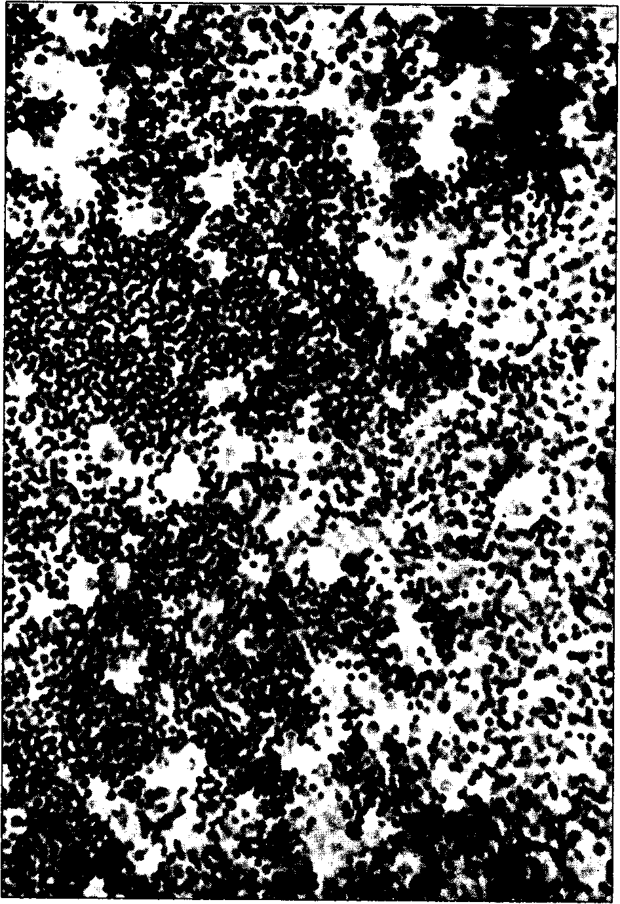в. Профузный понос, скорее всего, связан с действием эндотоксина.

г. В биоптате из тощей кишки — эрозивный энтерит с обильной клеточной инфильтрацией, примесью значи­тельного количества полиморфно-ядерных лейкоци­тов.

д. В биоптате из тощей кишки — полнокровие, выражен­ный отек, набухание энтероцитов, незначительная лимфоплазмоцитарная инфильтрация с единичными полиморфно-ядерными лейкоцитами.

16. У шофера грузовой машины, 48 лет, заболева­ние началось через 4 ч после обеда в кемпинге: появились тошнота, повторная рвота, боли в животе, частый обильный водянистый стул, головная боль, судороги в мышцах рук и ног, озноб, температура тела повысилась до 39°С. Предположительный диагноз?

а. Сальмонеллез, гастроинтестинальная форма.

б. Дизентерия (шигеллез).

в. Амебная дизентерия.

г. Холера.

д. Брюшной тиф.

**17. *Выделение какого возбудителя из каловых масс позволит обосновать наше предположение (см. вопрос 16)?***

a. S. dysenteriae.

б. S. flexneri.

**Рис. 38.**

**Рис. 39.**

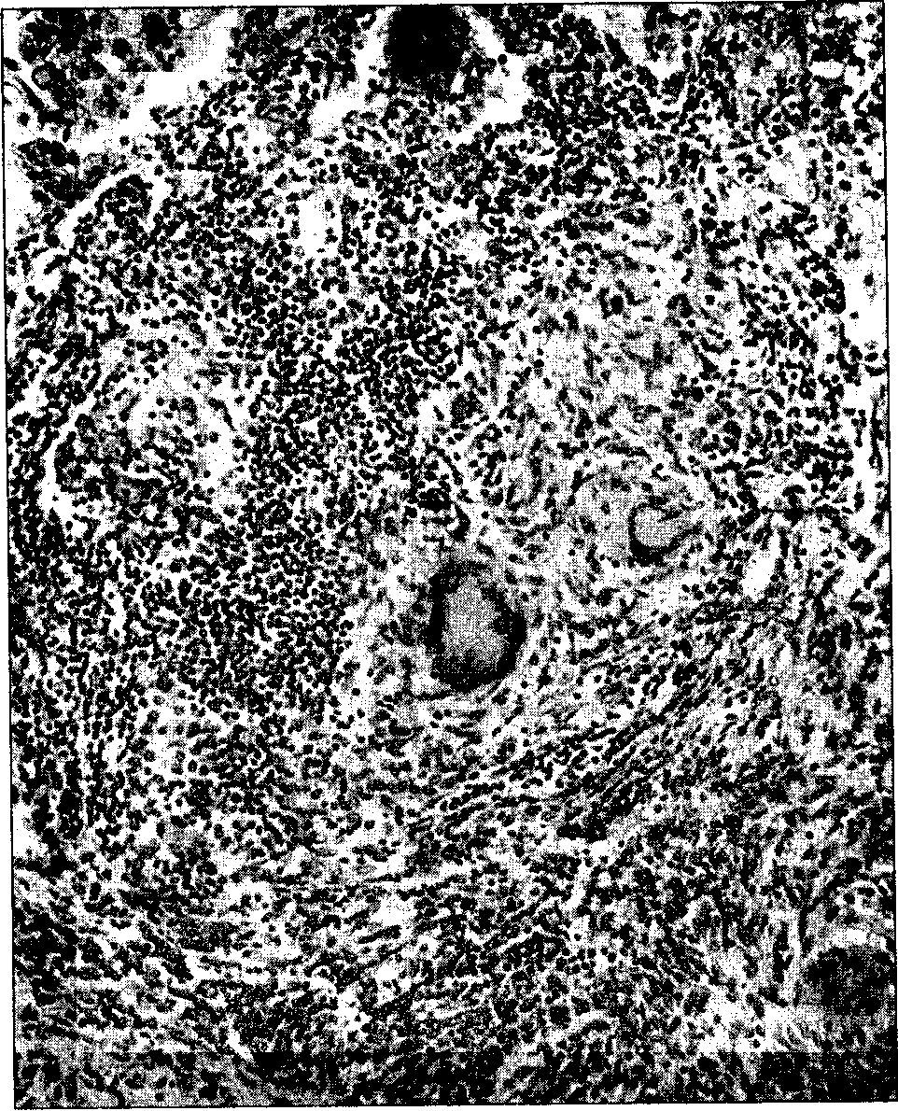в. S. sonnei.

г. S. typhimurium.

д. S. enteritidis (Gartneri).

18. Для каких из перечисленных заболеваний (см. вопрос 16) при классическом течении или возникновении осложнений характерно развитие фибринозного колита?

19. *Какой из представленных рисунков (рис. 38, 39) отражает процесс, возникающий в мезентериалъных лимфатических узлах при брюшном тифе?*

## ОТВЕТЫ

**1. 1 а, в; 2 а, б, в; 3 а, г.** Все три заболевания входят в группу кишечных инфекций, для которых характерен фекально-оральный путь передачи и локализация основных из­менений в кишке. Холера включена в группу карантинных, или конвенционных, инфекций — особо опасных инфекций, характеризующихся высокой летальностью и контагиозностью, т.е. возможностью возникновения эпидемий, в отноше­нии которых принята международная конвенция — система мероприятий для предупреждения распространения инфек­ции и ликвидации инфекционного очага. Из названных забо­леваний брюшной тиф и холера являются строгими антропонозами (болеет только человек), а сальмонеллезы — антропозоонозами (болеют люди, животные, птицы и пр.)

**2. г.** Основные местные изменения при брюшном тифе ло­кализуются в лимфоидном аппарате стенки подвздошной кишки (групповых фолликулах) и представлены на 1-й неде­ле острым продуктивным грану лематозным воспалением. При этом в слизистой оболочке развивается умеренно выра­женный катаральный энтерит, обусловленный незначитель­ным повреждением энтероцитов при интерэпителиальном внедрении сальмонелл в стенку кишки.

**3. 1 а, в, д; 2 б, г.** При брюшном тифе язвы локализуются преимущественно в подвздошной кишке на месте некротизировавшихся групповых фолликулов, повторяют их форму, т.е. имеют овальную форму, и локализуются по длиннику кишки. Наиболее частый исход — полная регенерация слизистой обо­лочки, однако групповые фолликулы обычно не восстанавлива­ются. Брюшнотифозные язвы (“грязные язвы”) образуются на 3-й неделе, на 4-й неделе происходит их очищение. Дизенте­рийные язвы характерны для тяжелого течения заболевания, обычно возникают на 10— 12-й день (2-я неделя) и имеют при­чудливую форму вследствие неравномерного отторжения фиб­ринозных пленок. Характерная локализация дизентерийных язв — толстая кишка (прямая, сигмовидная), реже — ободоч­ная (язвенный колит). Как правило, полной регенерации при дизентерийном язвенном колите не происходит, что можно объ­яснить как глубиной и обширностью язвенных поражений, так и разрушением нервного аппарата кишки (нейротоксическое действие экзотоксина).

**4. в, г.** Бактериемия, а следовательно, и положительная гемокультура характерны только для двух из перечисленных заболеваний — брюшного тифа и сальмонеллеза. Описанная клиническая картина, а также эпидемиологическая ситуация (водный путь заражения после аварий в системе канализации и водоснабжения) типичны для брюшного тифа. Для сальмо­неллеза характерны пищевой механизм заражения (а не вод­ный) и более острое начало с развитием выраженной водной диареи. Однако существуют тифоподобные формы сальмо­неллеза, практически неотличимые от брюшного тифа. В этих случаях диагноз устанавливается после типирования сальмонеллы.

**5. а, в, д.** S. typhi — возбудитель брюшного тифа. Экзан­тема (сыпь на коже) при брюшном тифе появляется на 7— 11-й день. Следовательно, у больного 2-я неделя заболевания, для которой характерны некротические изменения гранулем, воз­никших на 1-й неделе заболевания в лимфоидном аппарате кишки (стадия мозговидного набухания) и мезентериальных лимфатических узлах. В конце 1-й—начале 2-й недели разви­вается бактериемия, характерное проявление которой — многочисленные брюшнотифозные гранулемы во внутренних органах — селезенке, костном мозге, легких и пр. Наряду с подвздошной кишкой при брюшном тифе может поражаться толстая кишка с развитием илеоколотифа или изолированно­го колотифа. Однако в толстой кишке, так же как и в тонкой, поражается преимущественно лимфоидный аппарат с разви­тием аналогичных изменений. Фибринозное воспаление неха­рактерно.

**6. а, б, в, д.** Для I стадии брюшного тифа характерно ост­рое продуктивное гранулематозное воспаление в лимфоидном аппарате стенки кишки с развитием мозговидного набухания групповых фолликулов (илеотиф) и солитарных фолликулов (колотиф). Обычно эти изменения сочетаются с катаральным энтеритом. Язвенные изменения в стенке кишки при брюш­ном тифе появляются на 3-й неделе заболевания.

**7. б, в.** В задаче приведена классическая картина дизенте­рии. Основным методом диагностики дизентерии является бактериологическое исследование каловых масс. Однако высеваемость возбудителя варьирует и в значительной степени зависит от метода, срока и кратности забора материала (воз­будители прихотливы и легко разрушаются в пробах фекалий при длительном хранении или подсыхании их). В связи с этим наряду с бактериологическим исследованием для диа­гностики дизентерии можно использовать серологический метод — реакцию непрямой гемагглютинации (РНГА) с эритроцитарным диагностикумом, которая становится положи­тельной уже с 5-го дня болезни, значительное нарастание титра антител отмечается на 2-й неделе заболевания. Бакте­риологическое исследование крови, желчи и мочи при дизен­терии бесполезно, поскольку бактериемия и генерализация инфекта для дизентерии нехарактерны.

**8. а, б, в.** Возбудители дизентерии относятся к роду Shigella. Чаще всего заболевание вызывают S. dysenteriae, S. flexneri и S. sonnei. Остальные два возбудителя относятся к роду Salmonella и являются наиболее частыми возбудителя­ми сальмонеллеза.

**9. б, г,** **д.** Классические (типичные) варианты дизентерии сопровождаются развитием колита чаще в прямой и сигмовидной кишке, реже — в ободочной. По морфологической картине колит может быть катаральным (в последнее время преобладает) и фибринозным, как крупозным, так и дифтеритическим. Поскольку заболевшие — это взрослые люди, развитие фолликулярно-язвенного колита маловероятно. Во­влечение в воспалительный процесс лимфоидного аппарата толстой кишки — солитарных фолликулов с последующим их некрозом и изъязвлением характерно для дизентерийного колита у детей. В настоящее время, помимо классического колитического, встречаются и более редкие варианты дизен­терии — гастроэнтероколитический и гастроэнтеритический. Последний обычно вызывается S. sonnei, протекает по типу сальмонеллеза с выраженной интоксикацией, обусловленной выделением эндотоксина из быстро разрушающихся шигелл. Однако при этом грубые структурные изменения (флегмонозно-язвенный гастроэнтерит) не развиваются.

**10. а, в, г.** На 3-й неделе заболевания при тяжелом тече­нии дизентерии наиболее вероятно развитие язвенного коли­та, возникающего при отторжении дифтеритической пленки, образующейся на предшествующей стадии (стадия дифтеритического колита). Возникающие при этом язвы обычно при­чудливой формы с неровными краями, что способствует при­соединению вторичной инфекции с развитием септического гнойного тромбофлебита в стенке толстой кишки с последую­щей бактериальной эмболией воротной вены и возникновени­ем пилефлебитических абсцессов печени, приводящих к ост­рой печеночно-почечной недостаточности (присоединение острой почечной недостаточности связано с интоксикацией). Как следствие интоксикации закономерно также развитие жировой дистрофии. Вероятность развития вирусного гепати­та В (постинъекционного — ятрогенного) на 3-й неделе забо­левания маловероятно, поскольку инкубационный период при этом заболевании составляет 40—180 дней.

**11. а, в, г.** Парапроктит — осложнение дизентерии (в на­стоящее время встречается довольно редко), развивающееся на стадии язвенного колита (проктита) при перфорации язвы. Возникшие боли в пояснице и пиурия (большое коли­чество лейкоцитов в моче) свидетельствуют о присоединении еще одного тяжелого осложнения дизентерии — гнойного пиелонефрита, который возникает при распространении шигелл из прямой кишки в почку (возможно лимфогенным путем). Развитие других фокусов гнойного воспаления, которые могут осложнять течение дизентерии (пилефлебитические абсцессы печени, бронхопневмония и пр.), обычно связано с вторичной инфекцией, так как шигелла в кровь не проникает. Псевдомембранозный колит не имеет отношения к дизенте­рии. Он возникает после применения антибиотиков широкого спектра действия, связан с Clostridium difficile, морфологи­чески характеризуется образованием некротизированных по­верхностных участков слизистой оболочки, пронизанных фибрином.

**12. 1 б, д; 2 а, б; 3 в, г,** **д.** При брюшном тифе поражает­ся подвздошная кишка (илеотиф) и ободочная кишка (илеоколотиф). Изменения при холере локализуются в тонкой кишке — энтерит (поражается также желудок — гастроэнте­рит). Для дизентерии характерна локализация изменений в прямой и сигмовидной кишке (может также вовлекаться обо­дочная кишка).

**13. 1 б; 2 в, г; 3 а,** **д.** При дизентерии происходит размно­жение шигелл внутри колоноцитов (эндоцитобиоз), в резуль­тате чего клетки погибают и в дальнейшем отмечаются их слущивание и образование эрозий. Сальмонелла (брюшной тиф) проникает в стенку кишки межэпителиально, растворяя межклеточные контакты и незначительно повреждая энтероциты. Холерный вибрион не проникает в стенку кишки, он выделяет экзотоксин — холероген, стимулирующий аденилатциклазную систему энтероцита и заставляя его секретировать в просвет кишки большое количество изотонической жидкости. При этом возникает отек энтероцита (преимущест­венно его базальных отделов), а органеллы “всплывают” к апикальному концу.

**14. в.** У больного, перенесшего холерный алгид с выра­женным эксикозом на фоне выраженной гиповолемии (хлоргидропении), развился некротический нефроз, который при алгиде вследствие выраженного сгущения крови и образова­ния микротромбов сопровождается развитием кортикальных некрозов, что делает процесс необратимым. С помощью инфузионной терапии явления эксикоза были устранены, но по­чечная недостаточность прогрессировала и привела к смерти от уремии (“постхолерная уремия”). Острый гломерулонефрит и дифтеритический колит — характерные проявления специфического осложнения холеры — холерного тифоида. Он возникает на фоне сенсибилизации к холерному вибриону и сопровождается бурными гиперергическими реакциями, ко­торые у больного отсутствовали. Холерный вибрион погибает в кислой среде, поэтому снижение кислотности желудочного содержимого (которое всегда наблюдается при хроническом атрофическом гастрите) — фактор, способствующий повыше­нию восприимчивости к холере.

**15. а,** **д.** Профузный понос и рвота свидетельствуют о на­личии у больного гастроэнтерита. Характерный вид испраж­нений (“рисовый отвар”), наиболее вероятный водный путь заражения, нормальная температура тела, отсутствие тошно­ты и болей в животе позволяют исключить гастроэнтеритическую форму сальмонеллеза и предположить холеру. В биоптате тощей кишки при холере обнаруживается выраженный отек с незначительной клеточной инфильтрацией ворсинок, что позволяет некоторым исследователям сомневаться в нали­чии истинного воспаления при холерном “энтерите”. Измене­ния при холере связаны с действием холерогена — экзо-, а не эндотоксина.

**16. а.** Рвота, частый обильный стул — характерные про­явления гастроэнтерита. Столь бурное начало заболевания с коротким инкубационным периодом (4 ч), связь его с при­емом пищи, выраженными явлениями интоксикации харак­терны для сальмонеллеза и объясняются быстро развиваю­щейся эндотоксинемией.

**17. г,** д. К возбудителям сальмонеллеза из приведенных можно отнести только S. typhimurium и S. enteritidis (Gartneri).

**18. б, г.** Фибринозный (дифтеритический) колит характе­рен для II стадии классического течения дизентерии. Анало­гичные изменения в толстой кишке могут быть при холере, в случае развития ее специфического осложнения — холерного тифоида.

**19.** (Рис. 38). В мезентериальных лимфатических узлах при брюшном тифе на 1-й неделе заболевания развивается острое продуктивное гранулематозное воспаление. Брюшно­тифозные гранулемы представлены крупными клетками — макрофагами, содержащими большое количество сальмонелл. На рис. 39 представлен туберкулезный лимфаденит (туберкулезная гранулема), который может возникнуть в ме­зентериальных лимфатических узлах при первичном тубер­кулезе (первичный кишечный туберкулезный комплекс).